Naziv nastavnoga predmeta | GEOGRAFIJA
Redni broj i naziv nastavnog sata | 21. Prometno povezivanje Europe
Razred | 7.
Tip sata  (obrada, ponavljanje, vježbanje, provjeravanje, kombinirani) | kombinirani
Ishodi učenja iz kurikuluma  (glavni ishod + razrada ishoda)  2-3 za jedan nastavni sat | Aktivnost učenika | Vrednovanje ishoda i procesa učenja na kraju nastavnoga sata
GEO OŠ A.B.7.1. Učenik objašnjava geografski smještaj i utjecaj geografskoga položaja na razvijenost Europe te opisuje utjecaj Europljana na druge dijelove svijeta.  - opisuje prometno značenje Europe s posebnim osvrtom na uključenost Hrvatske u mrežu paneuropskih prometnih koridora | - sluša upute učitelja  - piše odgovore na pitanja na Padlet  - https://padlet.com/ivanabalasko/vhxffiizbj0g55qb  - raspravlja s učiteljem i ostalim učenicima u razredu o napisanome  - zapisuje naslov nastavne jedinice u bilježnicu  - rješava zadatke priređene u digitalnom alatu Wakelet  https://wke.lt/w/s/BNhAlk  - radom u paru uz pomoć geografske karte svijeta u atlasu opisuje prednosti geografskoga položaja Europe  - piše bilješke u bilježnicu  - metodom razgovora s učiteljem i ostalim učenicima u razredu provjerava točnost odgovora  - po potrebi korigira i dopunjuje bilješke  - sluša usmeno izlaganje učitelja  - analizira tematsku kartu Prosječne brzine željeznica europskih država  - imenuje i na geografskoj karti Europe u atlasu pokazuje države s najbržim i najsporijim željeznicama  - analizira tematske karte na E- sferi Najznačajnije zračne luke po prometu i  - Najznačajnije morske luke po kontejnerskom prometu  - imenuje i na geografskoj karti Europe uatlasu pokazuje zračne i pomorske luke s najvećim prometom  - metodom demonstracije i razgovora s učiteljem i ostalim učenicima u razredu provjerava točnost odgovora  - radom u paru rješava zadatak izrađen u digitalnom alatu LearningApps  https://learningapps.org/watch?v=pbq76jbij21  - sluša kratko usmeno izlaganje učitelja o riječnom, kontejnerskom i telekomunikacijskom prometu Europe  - pronalazi na geografskoj karti Europe najprometnije rijeke i riječne kanale Europe  - čita tekst u udžbeniku na str. 64 – 65.  - navodi i na geografskoj karti Europe pokazuje paneuropske prometne pravce  - piše bilješke u bilježnicu  - radom u paru rješava zadatak u digitalnom alatu LearningApps  https://learningapps.org/watch?v=phoohywnk21  - metodom razgovora s učiteljem i ostalim učenicima u razredu opisuje važnost uključenosti Hrvatske u mrežu paneuropskih prometnih koridora  - ispunjava izlaznu karticu | - vrednovanje za učenje - promatranje i pitanja na satu te davanje povratnih informacija učeniku, izlazna kartica (Prilog 1.)

Napomene
POVEZANOST S MEĐUPREDMETNIM TEMAMA I DRUGIM PREDMETIMA: Osobni i socijalni razvoj, Učiti kako učiti, Uporaba informacijske i komunikacijske tehnologije, Održivi razvoj, Hrvatski jezik
- osr B.3.2. Razvija komunikacijske kompetencije i uvažavajuće odnose s drugima.
- uku A.3.1. Učenik samostalno traži nove informacije iz različitih izvora, transformira ih u novo znanje i uspješno primjenjuje pri rješavanju problema.
- uku D.3.2. Učenik ostvaruje dobru komunikaciju s drugima, uspješno surađuje u različitim situacijama i spreman je zatražiti i ponuditi pomoć.
- ikt A.3.2. Učenik se samostalno koristi raznim uređajima i programima.
- ikt C.3.2. Učenik samostalno i djelotvorno provodi jednostavno pretraživanje, a uz učiteljevu pomoć složeno pretraživanje informacija u digitalnome okružju
- odr A.3.4. Objašnjava povezanost ekonomskih aktivnosti sa stanjem u okolišu.
- OŠ HJ A.7.3. Učenik čita tekst, izvodi zaključke i tumači značenje teksta

Plan školske ploče
Prometno povezivanje Europe
- u sredini kopnene polutke-povoljan prometni položaj prema ostalim dijelovima svijeta
kopneni promet
- cestovni promet
- najzastupljenija vrsta prometa
- E- ceste- glavne prometnice
željeznički promet
- najbrže željeznice- Francuska, Njemačka
zračni promet
- najbrža i najskuplja vrsta prometa
- najveće zračne luke: Amsterdam, Frankfurt, Pariz, London, Madrid
pomorski promet
- najjeftinija vrsta prometa
- pomorske luke s najvećim prometom: Rotterdam, Antwerpen
riječni promet
- Rajna, Dunav, Volga- najprometnije rijeke
ostale vrste prometa: cjevovodni, telekomunkacijski, kontejnerski
PANEUROPSKI PROMETNI KORIDORI
- V b- Budimpešta-Zagreb-Rijeka
- V c – Budimpešta- Osijek- BiH-Ploče
- X- Srednja Europa- Hrvatska (dolinom Save)- Srbija- Egejska obala
- VII- dunavski plovni put

Prilog 1. Izlazna kartica
Prometno povezivanje Europe

Odgovori na pitanja i prilikom izlaska iz učionice predaj karticu učitelju/učiteljici
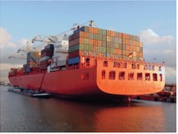
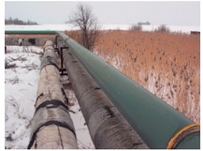
1. Na crte ispod fotografija napiši koja je vrsta prometa prikazana na fotografiji.

_________________________________________________ _________________________________________________

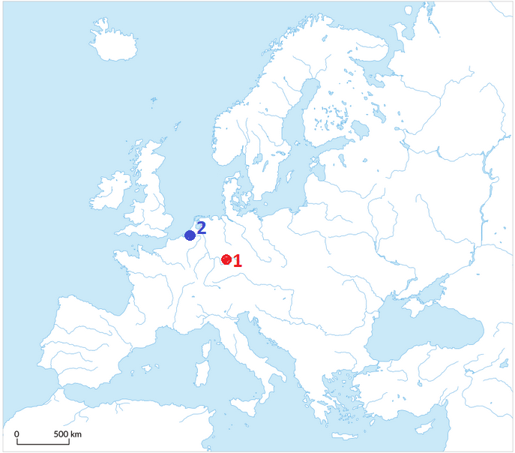
2. Na priloženoj geografskoj karti kružićima i brojevima su označeni gradovi u kojima se nalaze najveće pomorske i zračne luke.
Pored broja napiši ime grada.

1____________________________
2 ___________________________

3. Na priloženoj geografskoj karti plavom bojom podebljaj tok Dunava.

4. Objasni važnost paneuropskih koridora za Hrvatsku.

_____________________________________________________________________________________________
_____________________________________________________________________________________________
_____________________________________________________________________________________________
Bilješke
_____________________________________________________________________________________________
_____________________________________________________________________________________________
_____________________________________________________________________________________________
_____________________________________________________________________________________________
_____________________________________________________________________________________________
_____________________________________________________________________________________________
_____________________________________________________________________________________________
_____________________________________________________________________________________________
_____________________________________________________________________________________________
_____________________________________________________________________________________________
_____________________________________________________________________________________________
_____________________________________________________________________________________________
_____________________________________________________________________________________________
_____________________________________________________________________________________________
_____________________________________________________________________________________________
_____________________________________________________________________________________________
_____________________________________________________________________________________________
_____________________________________________________________________________________________
_____________________________________________________________________________________________
_____________________________________________________________________________________________
_____________________________________________________________________________________________
_____________________________________________________________________________________________
_____________________________________________________________________________________________
_____________________________________________________________________________________________

